Highland Gathering 2022 mit verkaufsoffenem Sonntag  In Peine wehen die Kilts  Peine, 27. April 2022. Die schottischen Highlands werden für zwei Tage nach Peine verlegt – am Wochenende, 7. und 8. Mai, bestimmt das traditionelle Highland Gathering den Stadtpark. Veranstalter des deutschlandweit einzigartigen Events sind Peine Marketing und der Scottish Culture Club Peine. In der Innenstadt wird ebenfalls einiges los sein: Die Kaufmannsgilde zu Peine lädt von 13 bis 18 Uhr zum verkaufsoffenen Sonntag ein. Die Besucher erwartet zudem in der Innenstadt musikalische Walking Acts, schottische Musik und ein buntes Familienprogramm.  Ein ganz besonderes Highlight ist in diesem Jahr auch die neue Erlebnisführung zum Highland Gathering, die am Sonntag um 14.30 Uhr startet und sich mit der Frage „Wie kamen die Schotten überhaupt nach Peine?“ beschäftigt. Die Peiner Gästeführenden wissen Interessantes über das außergewöhnliche Fest und seine inzwischen 22-jährige Geschichte zu erzählen. Immerhin ist das Highland Gathering in Peine das größte Treffen dieser Art auf dem europäischen Festland.  In Schottland und inzwischen auf der ganzen Welt finden zwischen Mai und September die sogenannten „Gatherings“ statt. In Peine traf sich vor 22 Jahren eine kleine Gruppe von Schottland Liebhabern und wurde so zum Ursprung des internationalen Peiner Highland Gathering, das inzwischen tausende Besucher und viele hundert Teilnehmer anzieht.  Das Highland Gathering startet am Samstag um 10 Uhr – bis 24 Uhr bestimmen Musik und Tanzvorführungen den Stadtpark. 14 Bands treten in der Arena gegeneinander an und stellen sich der Bewertung der Schiedsrichter. Am Samstagabend steht ein großes Ceilidh – das Open-Air-Konzert auf dem Programm. Zur Musik von „The Assassenachs“ kann bis tief in die Nacht gefeiert und getanzt werden.  Am Sonntag geht es dann ab 10 Uhr mit den Solo-Wettbewerben der Musiker im Stadtpark weiter. In der Arena treten starke Männer und Frauen gegeneinander an. Dann messen sie sich beim „Tossing the caber“, „Tug a wa“, „Putting the stone“ in den urschottischen Disziplinen der traditionellen Highland Games – Baumstammwerfen, Tauziehen und Stein-Weitwurf. Dabei werden die Taue von ganzen Mannschaften gezogen, die Steine ähneln kleinen Felsen und der Baumstamm misst gut drei Meter Länge. Für die kleineren Besucher gibt es extra „Kinder-Games“. Sie werden in diesem Jahr durch das THW Peine organisiert. Auch der Kinderschutzbund bietet am Sonntag ein tolles Kinderprogramm mit Kinderschminken, Luftballontieren, Bastelspaß und Dosenwerfen im Stadtpark-Pavillon an. Das ganze Festwochenende ist ideal für einen spannenden Familienausflug. Chorgesang, schottische und irische Tanzkunst, 70 Stände mit Schmuck, Kunsthandwerk, schottischer Kleidung und Accessoires, Bier und Alkoholfreies, aber auch Süßes und Deftiges erwartet die Besucher. Whisky-Stände dürfen ebenfalls nicht fehlen, hier kann man den ein oder anderen Schluck nehmen oder die unterschiedlichsten Sorten verkosten.  In der Innenstadt beginnt dann um 13 Uhr der verkaufsoffene Sonntag. Schottische und irische Musik, Walking Acts sowie Spiel- und Schminkaktionen für Kinder werden bis 18 Uhr die Fußgängerzone bestimmen.  Slàinte mhath und Fàilte, Prost und herzlich willkommen!  Das Programm Highland Gathering & verkaufsoffener Sonntag im Überblick:  Samstag, 7. Mai 2022:  ab 10 Uhr  Beginn des Highland Gatherings  Aufführungen der Happy German Bagpipers in der Innenstadt  ab 11 Uhr  Tanzvorführungen im Scottish Country Dance und Irish Dancing auf der Showbühne  ab 11 Uhr  Beginn der Wettbewerbe und Vorführungen der Pipe Bands  ab 17.30 Uhr  Aufmarsch aller Pipe Bands für die Preisverleihung  ab 17.45 Uhr  Preisverleihung mit „The Salute to the Chief of the Day“  ab 18.45 Uhr  Abmarsch der Pipe Bands  ab 20 Uhr  Open Air Konzert mit der Band „The Assassenachs“ bis in die Nacht  Sonntag, 8. Mai 2022:  ab 10 Uhr  Beginn des Highland Gatherings  ab 10.30 Uhr Solo Wettbewerbe für Pipers und Drummers  ab 11 Uhr  Beginn der Highland Games, Kinder Games und Pipe-Band-Vorführungen  Ab 11 Uhr  Tanz, Musik und Märchen auf der Showbühne  ab 13 Uhr  Tauziehen vor der Hauptbühne  13 bis 18 Uhr  Verkaufsoffener Sonntag in der Peine Innenstadt  Kinderland auf dem Marktplatz mit Spielgeräten und Luftballontieren, Kinderschminken an der Jakobikirche, Auftritte des Musikers „Squeezebox Teddy“ vor dem Schwan (Breite Straße)  13 bis 14 Uhr  Dudelsackmusik mit Peter Crowe (vor der City-Galerie)  14.30 bis 17 Uhr  Marsch der „Alba Pipe Band“ durch die Fußgängerzone (Start Marktplatz)  15 bis 16 Uhr  „Dun Aengus“ – Irish Music (vor der City-Galerie)  16.30 bis 17.30 Uhr  „The Two Whirlis“ – Irish Folk Music (Breite Str. / Querstraße)  ab 15 Uhr (Stadtpark)  Kleine Ständchen der „Scottish Folksingers” an verschiedenen Plätzen im Stadtpark  ab 15 Uhr (Stadtpark)  Kinder-Tauziehen vor der Hauptbühne  „The Two Whirlis“ auf der Showbühne  17 Uhr (Stadtpark)  Aufmarsch der Pipers und Drummers zur Preisvergabe  18 Uhr (Stadtpark)  Ende des 22nd Highland Gatherings im Stadtpark Peine  Eintritt zum Stadtparkgelände: 1 Tag 3,00 Euro, beide Tage 4,00 Euro je Erwachsene, Kinder bis einschließlich 13 Jahre in Begleitung eines Erwachsenen kostenfrei.  Während des Highland Gatherings können auch die Parkplätze der Bodenstedtschule sowie des Gymnasiums am Silberkamp (ehem. Lessinggebäude) genutzt werden.  Peine Marketing GmbH  Die Peine Marketing GmbH ist eine 100-prozentige Tochter der Stadt Peine und seit 2003 verantwortlich für das Stadt- und Standortmarketing. Im Mittelpunkt der Tätigkeit steht die Außen- und Innenwahrnehmung der Stadt Peine. Unternehmensaufgabe ist es, zukunftsfähige Konzepte, Veranstaltungsformate und Maßnahmen vorzubereiten, zu begleiten und umzusetzen – die Stärken der Stadt und des Wirtschaftsstandortes zwischen Hannover und Braunschweig herauszuarbeiten und weiterzuentwickeln.  Abdruck honorarfrei – die Verwendung der Fotos ist frei für journalistische Zwecke zur Berichterstattung im Zusammenhang mit dem Inhalt der Pressemitteilung bei Nennung der Quelle. | 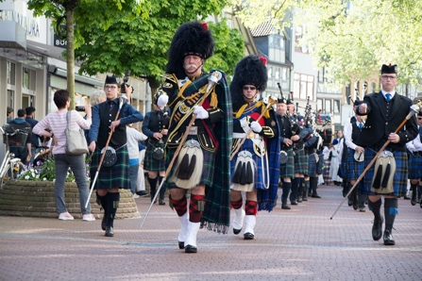  Zum verkaufsoffenen Sonntag sind die Schotten auch in Peines Innenstadt unterwegs.  Foto: ©Peine Marketing  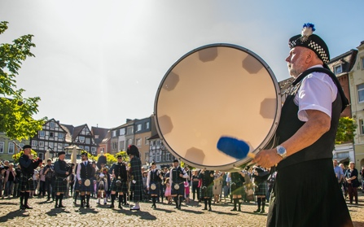  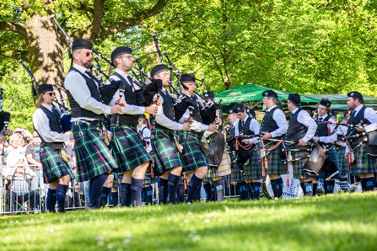  Zum Tagesabschluss marschieren die Bands in der Stadtpark-Arena zur Massed Band auf.  Foto: ©Peine Marketing  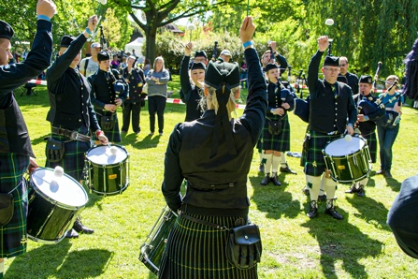  Überall im Stadtpark erklingen die Pipes and Drums der verschiedenen Bands.  Foto: ©Peine Marketing  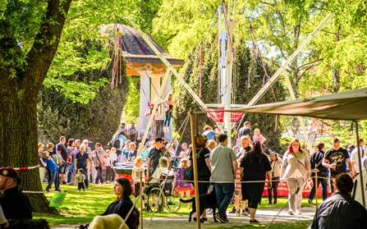  Das Highland Gathering in Peine bietet besonders viel Abwechslung für Familien.  Foto: ©Peine Marketing  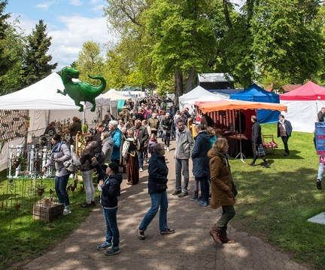  70 Stände bieten unter anderem schottisches Kunsthandwerk und typische Spezialitäten.  Foto: ©Ulf Jasmer  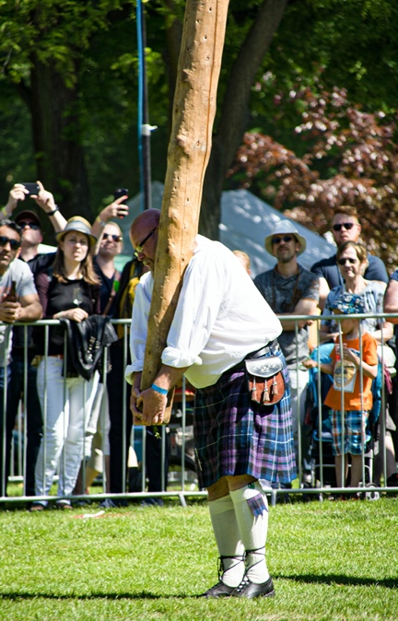  Baumstammwerfen: Am Sonntag stehen die Highland Games auf dem Programm.  Foto: ©Peine Marketing  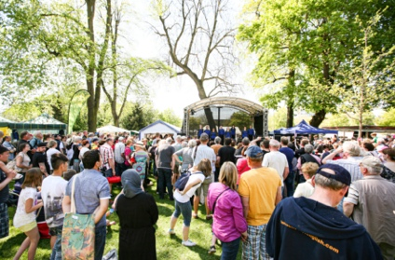  Auf der Showbühne wird unter anderem schottische und irische Tanzkunst präsentiert.  Foto: ©Peine Marketing

